Informujemy że w przypadku jakichkolwiek rozbieżności, które mogą zajść między SIWZ a treścią odpowiedzi na pytania do SIWZ wiążąca Zamawiającego i Wykonawców jest treść wynikająca z udzielonych odpowiedzi.

Działając na podstawie art. 38 ust. 2 Ustawy Prawo Zamówień Publicznych (Dz. U. z 2010 r. Nr 113, poz. 759 z późn. zm.) Miejski Ośrodek Sportu i Rekreacji informuje, iż w dniu 04.07.2011 r. wpłynęły zapytania (zwane w treści niniejszego pisma grupa I zapytań do SIWZ) następującej treści:

GRUPA I zapytań do SIWZ

Grupa I
Działając na podstawie art. 38 ust. 2 Zamawiający przekazuje treść odpowiedzi bez ujawniania treści zapytań:
Pytanie 1
12 miesięczny okres bezpłatnego serwisu ma obejmować wszelkie awarie i uszkodzenia wynikające z przyczyn leżących po stronie systemu jak i błędów przy jego obsłudze.
Pytanie 2
Zamawiający zastosował wzór umowy, w którym pojawiły się zapisy dotyczące takich elementów jak Dokumentacja Techniczna, Kosztorys nakładczy i Specyfikacja Techniczna Wykonania i Odbioru Robót Budowlanych, które oczywiście Wykonawca ma zrealizować w ramach tego zamówienia. Zapisy te zostaną usunięte z wzoru umowy i nie będzie ich w umowie właściwej podpisanej z Wykonawcą, który wygra postępowanie przetargowe na powyższe zadanie.
Pytania 3,4,5,6,7 i 8
System instalowany przez Wykonawcę musi umożliwiać rejestrację obrazu kibica z wstępu na obiekt. W ramach realizacji tego zadania nie jest przewidywane wykonanie tej funkcjonalności. Funkcjonalność przewidziana w pytaniu 6 i 7 może być zaimplementowana.
Pytanie 9
Czytniki dualne należy przewidzieć dla strefy 5 (goście). Zakłada się, że przez pozostałe bramki przechodzić będą tylko kibice wyposażeni w karty kibica w standardzie MIFARE.
Pytanie 10
Tak, ma być to urządzenie inne niż czytnik biletów – tak jak napisano w PFU zielono –czerwona lampka/piktogram.
Pytania 11 i 12
Zamawiającemu nie jest znana konfiguracja istniejącej bazy kibiców. Należy przyjąć, że w bazie będą min. dane takie jak obowiązują przy rejestracji kibiców wg obowiązujących obecnie wymagań z dodatkowymi informacjami dotyczącymi danych kontaktowych tj. telefon, adres mailowy i adres korespondencyjny.
Pytanie 13
Nie
Pytanie 14
Wymiana polega na tym, że osoba z przedpłaconym Voucherem po przyjściu do kasy powinna zostać obsłużona wg następującego scenariusza:
- wykonywana jest identyfikacja kibica na podstawie karty kibica, PESEL, lub w przypadku pierwszego zakupu – pobierane są dane kibica
- w scenariuszu sprzedaży znajduje się pole Voucher jako środek płatniczy
- wydawany jest bilet (doładowywana karta)
- drukowany jest paragon fiskalny na kwotę pomniejszoną o wartość Vouchera (np. na 0 zł w przypadku 100% przedpłaty)
Pytanie 15.
Vouchery są najczęściej drukami numerowanymi trudnymi do sfałszowania (bloczki, blankiety, papiery akcydensowe). Wymiana następuje w kasie stadionowej lub punkcie obsługi kibica. Vouchery są odbierane i archiwizowane, gdyż stanowią dowód zapłaty.
Pytanie 16.
Na wyposażeniu kas przewidziano skanery OCR, które czytają kody kreskowe jedno lub dwu wymiarowe.
Pytanie 17.
W ramach wykonawstwa systemu monitoringu zostanie dostarczona szafa typu rack 19”. Przewiduje się, że ilość miejsca w niej będzie wystarczająca na zainstalowanie dodatkowych urządzeń.
Pytanie 18.
Minimalne warunki podano dla czytników wszystkich stref.
Dla strefy 5 czytnik ponadto musi odczytywać kody kreskowe jednowymiarowe 1D
Pytanie 19.
Wizji lokalnej można dokonać w każdej chwili w dniach pn –Pt, w godz. 8 - 16, po uprzednim kontakcie z Panem Krzysztofem Malickim nr tel. 516 026 135.
Pytanie 20.
Należy założyć, że całość istniejącej infrastruktury jest pokazana na rys. stanowiącym załącznik do SIWZ. Wykonanie kanalizacji leży po stronie Wykonawcy.
Pytane 21.
Określenie zakresu instalacji leży po stronie Wykonawcy.
Pytanie 22.
Wykonanie planu ewakuacji leży po stronie Wykonawcy
Pytanie 23.
Zamawiający nie dysponuje opracowaniem, które uwzględniałoby wszystkie zmiany w infrastrukturze stadionu

Działając na podstawie art. 38 ust. 2 Ustawy Prawo Zamówień Publicznych (Dz. U. z 2010 r. Nr 113, poz. 759 z późn. zm.) Miejski Ośrodek Sportu i Rekreacji informuje, iż w dniu 04.07.2011 r. wpłynęły zapytania (zwane w treści niniejszego pisma grupa II zapytań do SIWZ) następującej treści:

GRUPA II zapytań do SIWZ

Grupa II
Działając na podstawie art. 38 ust. 2 Zamawiający przekazuje treść odpowiedzi bez ujawniania treści zapytań:
Pytanie 1
Odporne na awarie rozwiązania serwerowe, których technologia Fault Tollerant zaimplementowana jest w warstwie sprzętu i systemu operacyjnego, zapewniają współczynnik dyspozycyjności na poziomie 99,999%, a nawet przewyższający ten poziom, mierzony w skali roku. Przykładem producentów oferujących tego typu rozwiązania jest firma HP z serwerami z serii NonStop lub firma Stratus Technologies z platformami z rodziny ftServer lub IBM Mainframe z rodziny Sysplex.
W związku, ze zmianą specyfikacji paneli identyfikacji kibica i spodziewanym wzrostem kosztów dopuszcza się zastosowanie serwerów w konfiguracji minimalnej jak poniżej:

- serwer centralny będzie gwarantować wystarczającą moc obliczeniową, poziom bezpieczeństwa danych oraz dostępności,
- serwer centralny będzie znajdował się w serwerowni monitoringu stadionu w szafie systemu monitoringu,
- na serwerze centralnym zostanie zainstalowane oprogramowanie systemu wraz z centralną bazą danych przechowującą wszystkie informacje o kibicach (imię, nazwisko, PESEL) wraz z ich wizerunkami, wydanych kartach, wszystkich transakcjach sprzedaży, kroniką przejść przez bramki systemu kontroli dostępu,
- baza danych systemu powinna być bazą relacyjną wykorzystującą standard SQL (np. MS SQL, MySQL, Postgress SQL, Oracle),
-serwer centralny musi być wyposażony w macierz pamięci masowej zapewniającej przechowywanie danych przez okres minimum 12 miesięcy
- serwer musi być wyposażony w system wykonywania kopii bezpieczeństwa oparty na napędzie DVD,
- producent sprzętu serwerowego musi spełniać normy ISO9001 oraz ISO14001 w odniesieniu do modelu sprzętu objętego dostawą.

Serwer centralny musi spełniać następujące wymagania minimalne:
- procesor czterordzeniowy Intel Xeon E5xxx lub równoważny osiągający nie mniej niż 130 punktów w testach SPECint_rate_base2006, w konfiguracji co najmniej 2 procesory , 4 rdzenie zgodnie z wynikami testu publikowanymi na stronie www.spec.org.
- 1 procesor z opcją rozbudowy do 2,
- min. 4 GB DDR3 pamięci RAM,
- możliwość konfiguracji pamięci z ochroną memory mirror,
- możliwość rozbudowy serwera do 16 GB pamięci RAM,
- dedykowana płyta główna do pracy w serwerach, wyprodukowana przez producenta serwera, oznaczona jego znakiem firmowym,
- sloty PCI: min. 4 slotów PCI,
- 2 dyski HDD 500GB,
- 1 zasilacz nadmiarowy,

Działając na podstawie art. 38 ust. 2 Ustawy Prawo Zamówień Publicznych (Dz. U. z 2010 r. Nr 113, poz. 759 z późn. zm.) Miejski Ośrodek Sportu i Rekreacji informuje, iż w dniu 05.07.2011 r. wpłynęły zapytania (zwane w treści niniejszego pisma grupa II zapytań do SIWZ) następującej treści:

GRUPA III zapytań do SIWZ
Grupa III
Działając na podstawie art. 38 ust. 2 Zamawiający przekazuje treść odpowiedzi bez ujawniania treści zapytań:
Pytanie 1
Zmienia się zapisy zawarte w punkcie 5.1.6 określające minimalne wymagania dla panelu weryfikacji kibica na następujące:
- procesor Intel® Celeron® M 1.6GHz lub lepszy,
- karta sieciowa 100MB/s,
- system operacyjny w dystrybucji przeznaczonej do zastosowań profesjonalnych
- hermetyczna obudowa IP65,
- wyświetlacz LCD min. 15”
- porty we/wy w hermetycznym wykonaniu,
- szyba wandaloodporna wbudowana w panel (np. klasa P2)
- jasność ekranu – min. 450cd/m2
- minimalny zakres temperatury pracy: (-20 - 55st.C),

Działając na podstawie art. 38 ust. 2 Ustawy Prawo Zamówień Publicznych (Dz. U. z 2010 r. Nr 113, poz. 759 z późn. zm.) Miejski Ośrodek Sportu i Rekreacji informuje, iż w dniu 05.07.2011 r. wpłynęły zapytania (zwane w treści niniejszego pisma grupa II zapytań do SIWZ) następującej treści:

GRUPA IV zapytań do SIWZ
Grupa IV
Działając na podstawie art. 38 ust. 2 Zamawiający przekazuje treść odpowiedzi bez ujawniania treści zapytań:
Pytanie 1
Patrz odpowiedź dla grupy III pytanie 1
Pytanie 2
Wykonawca musi dostarczyć wykonany przez uprawnioną osobę oraz zaopiniowany przez wymaganych prawem rzeczoznawców plan ewakuacji stadionu. Uzgodnienia ze służbami będą wykonywane przez pracowników Zamawiającego. Wykonawca odpowiada za opracowanie tzn. jeżeli służby akceptujące opracowanie wniosą zastrzeżenie do planu będzie on musiał być poprawiony do czasu akceptacji. W ramach realizacji zadania Wykonawca dostarczy projekt wygrodzeń i zmian w drogach ewakuacyjnych, które będą musiały być zrealizowane, aby możliwa była ewakuacja kibiców (projekt musi spełniać warunki ROZPORZĄDZENIA MINISTRA INFRASTRUKTURY z dnia 2 września 2004 r. w sprawie szczegółowego zakresu i formy dokumentacji projektowej, specyfikacji technicznych wykonania i odbioru robót budowlanych oraz programu funkcjonalno-użytkowego.
Pytanie 3.
Patrz odpowiedź dla grupy I pytanie 17

Działając na podstawie art. 38 ust. 2 Ustawy Prawo Zamówień Publicznych (Dz. U. z 2010 r. Nr 113, poz. 759 z późn. zm.) Miejski Ośrodek Sportu i Rekreacji informuje, iż w dniu 07.07.2011 r. wpłynęły zapytania (zwane w treści niniejszego pisma grupa II zapytań do SIWZ) następującej treści:

GRUPA V zapytań do SIWZ

Grupa V
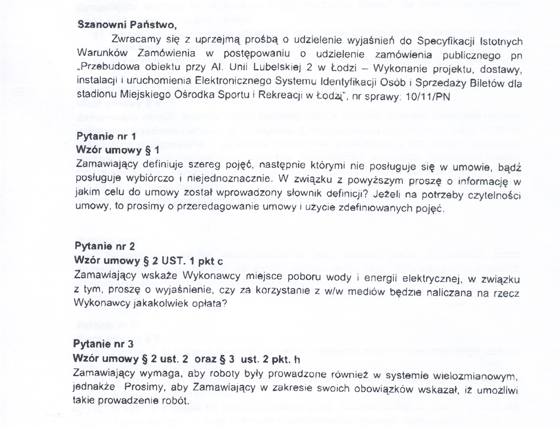

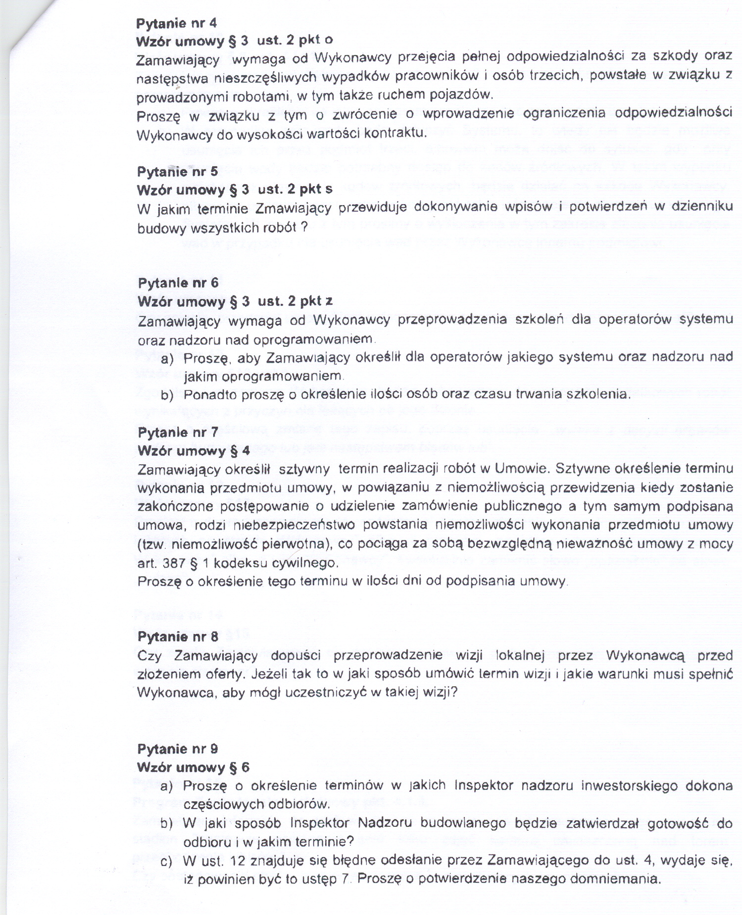
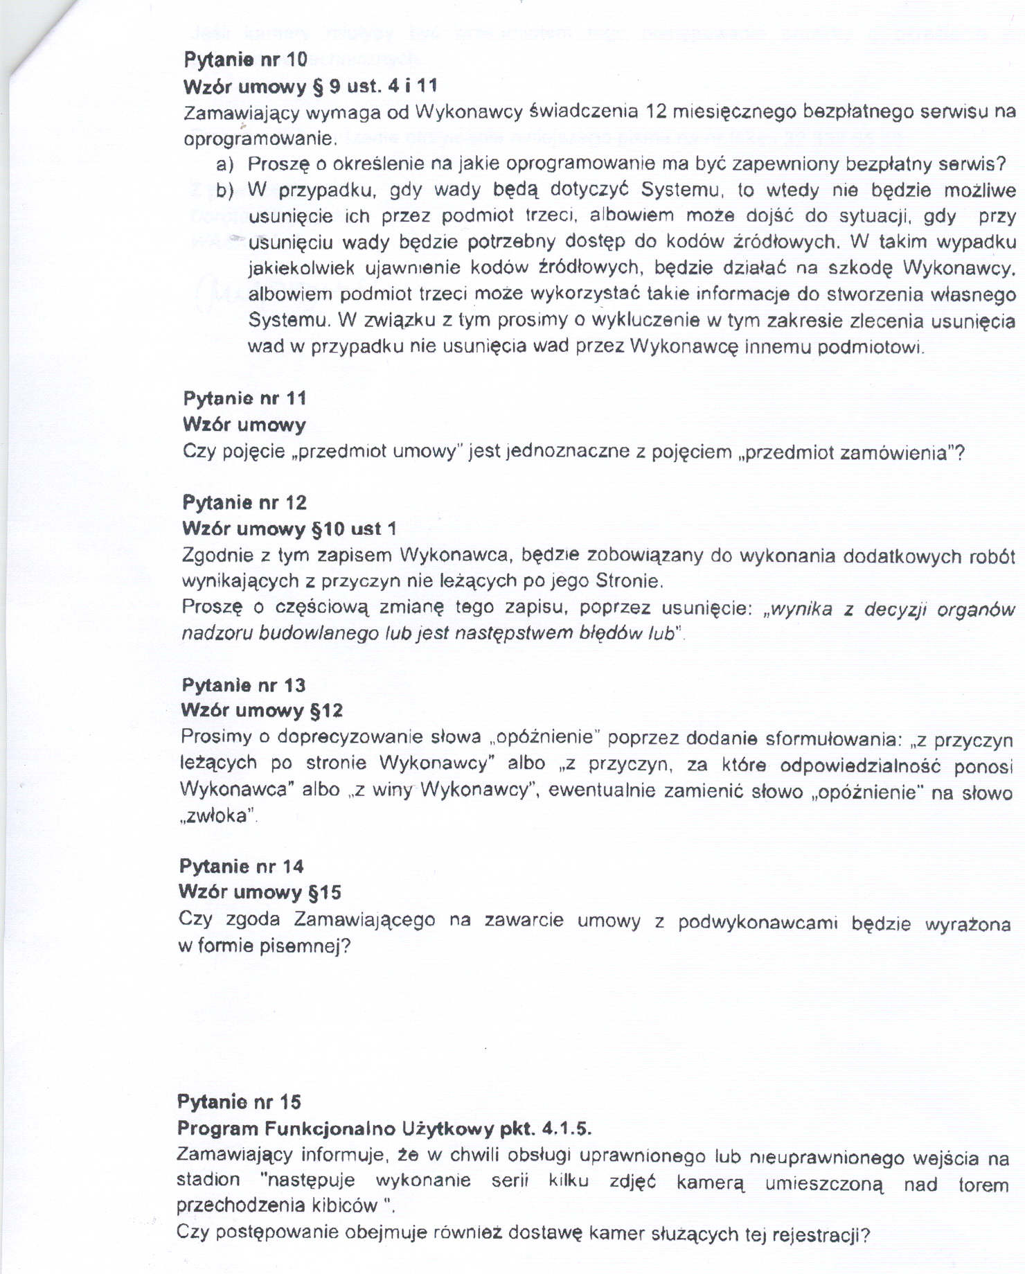
Działając na podstawie art. 38 ust. 2 Zamawiający przekazuje treść odpowiedzi bez ujawniania treści zapytań:

Ad nr 1
Zamawiający wprowadził do umowy słownik definicji w celu zapewnienia czytelności umowy. Zamawiający użył zdefiniowanych pojęć w tych wypadkach w których chciał zapewnić jednoznaczność umowy. W pozostałych wypadkach nie użył zdefiniowanych pojęć. W związku z powyższym Zamawiający nie widzi konieczności przeredagowania umowy.

Ad nr 2
Zamawiający nie przewiduje naliczania jakichkolwiek opłat z tytułu mediów udostępnionych Wykonawcy w ramach realizacji niniejszego zamówienia.

Ad nr 3
Zdaniem Zamawiającego zobowiązanie do udostępnienia obiektu w ramach prowadzonych prac w systemie wielozmianowym wynika bezpośrednio z treści powołanego zapisu i jako takie nie wymaga potwierdzenia w innym miejscu umowy.

Ad nr 4
Zamawiający nie widzi możliwości ograniczenia odpowiedzialności Wykonawcy.

Ad nr 5
Dziennik budowy winien zawsze znajdować się na terenie budowy, ponieważ każda upoważniona osoba powinna mieć zawsze możliwość dokonania w nim wpisu. Za prawidłowe prowadzenie dziennika budowy, a także za jego stan i właściwe przechowywanie odpowiedzialny jest kierownik budowy wskazany przez Wykonawcę. Potwierdzenia dokonywane będą niezwłocznie przez Inspektora nadzoru inwestorskiego wpisem do dziennika budowy.

Ad nr 6
a) Zamawiający oczekuje szkoleń dla operatorów systemu dostarczonego przez Wykonawcę w ramach niniejszego zamówienia. Zamawiający oczekuje od Wykonawcy nadzoru nad prawidłowym funkcjonowaniem oprogramowania dostarczonego przez Wykonawcę w ramach niniejszego zamówienia. Dotyczy to w szczególności systemu dostarczonego przez Wykonawce a także wszelkiego oprogramowania nie będącego systemem a warunkującego zapewnienie wymaganej przez Zamawiającego funkcjonalności.
b) Zamawiający nie może określić czasu trwania szkoleń dla obsługi systemu nie znając stopnia jego skomplikowania. Należy przyjąć że szkolenia dla obsługi będą trwać przez okres niezbędny dla prawidłowego opanowania systemu przez osoby go obsługujące. Z tych samych względów Zamawiający nie może określić wielkości obsługi systemu. Należy przyjąć iż szkolenia pracowników obejmować będą podstawową obsadę obsługi systemu oraz ich zmienników.

Ad nr 7
Terminy przewidziane w pkt 5 SIWZ Termin Realizacji Zamówienia, mają charakter obligatoryjny. Zamawiający nie przewiduje możliwości zmiany terminów realizacji umowy (art 144. Pzp Dz. U. z 2010 r. Nr 113, poz. 759 z późn. zm.). Wykonawca, który dojdzie do wniosku, iż nie jest wstanie wykonać zamówienia może odstąpić od podpisania umowy.

Ad nr 8
Zamawiający dopuszcza przeprowadzenie wizji lokalnej przez Wykonawcę w dni powszednie w godz 8 -16. Zamawiający zaleca przed terminem wizji lokalnej przesłanie informacji o niej na nr faksu 42 636 79 80.

Ad nr 9
a) Zamawiający nie może przewidzieć czy Wykonawca skorzysta z uprawnienia do żądania odbiorów częściowych, nie może też przewidzieć tępa prac Wykonawcy. W związku z tym nie może przewidzieć terminów w jakich nastąpi żądanie odbiorów częściowych a co za tym idzie ich terminów.
b) Inspektor Nadzoru Inwestorskiego zatwierdza gotowość do odbioru odpowiednim wpisem do dziennika budowy bezzwłocznie.
c) Zamawiający błędnie powołał w § 6 ust. 12 ust 4. W § 6 ust. 12 winien być powołany § 6 ust. 7 z uwzględnieniem treści § 6 ust. 6 umowy.

Ad nr 10
a) Wszelkie oprogramowanie dostarczone w ramach niniejszego zamówienia tj. system oraz inne oprogramowanie nie będące częścią systemu a dostarczone przez Wykonawce.
b) Zamawiający nie widzi możliwości osunięcia stosownego zapisu. Stan taki uniemożliwiłby Zamawiającemu reakcje w przypadku wad systemu, które nie dałyby się usunąć.

Ad nr 11
Zamawiający potwierdza jednoznaczność tych pojęć

Ad nr 12
Zamawiający nie widzi możliwości zmiany tego zapisu.

Ad nr 13
Zamawiający jest związany postanowieniami art. 476 Kodeksu Cywilnego. W związku z powyższym w jego ocenie nie ma potrzeby zmiany treści umowy.

Ad nr 14
Zamawiający w przypadku podwykonawstwa będzie postępował zgodnie z dyspozycją art 647¹ Kodeksu Cywilnego.

Ad nr 15
Dostawa kamer służących do rejestracji kibiców wchodzących na stadion nie jest przedmiotem niniejszego postępowania.

